2021年9月齐齐哈尔理工职业学院招聘公告

一、学校简介
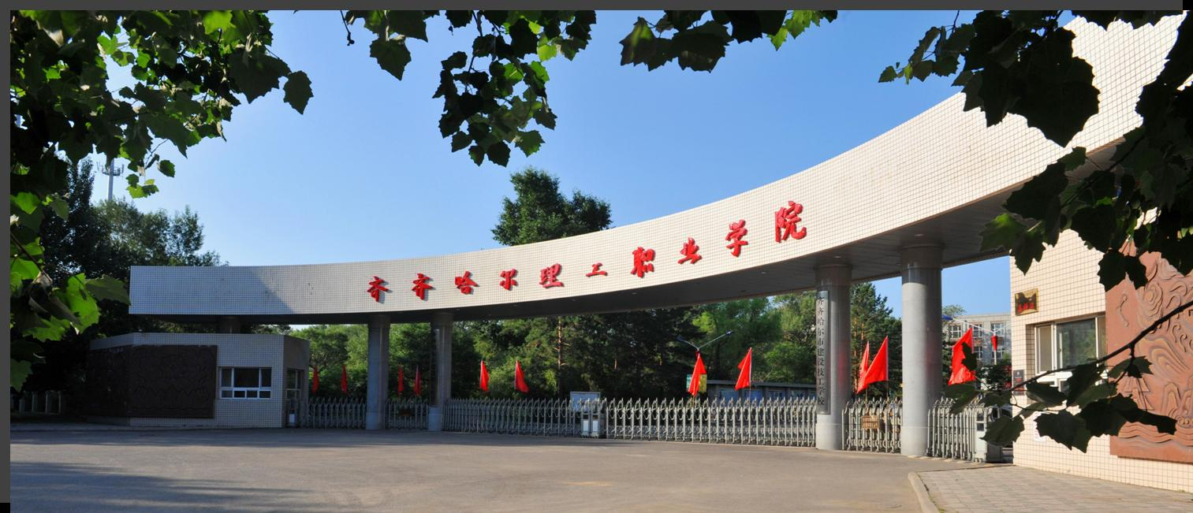
齐齐哈尔理工职业学院，是2011年3月经黑龙江省政府批准，并于2012年3月在教育部备案的高职院校，学院前身是齐齐哈尔市建设职工大学，已走过了30余年的办学历程，培养出近2万名建筑专业人才。校园占地60公顷，建筑面积12万多平方米，学生宿舍、食堂等生活设施完备，教学楼、图书馆、实验楼、计算机中心、文化活动中心、活动设施一应俱全。学院除高职专科外，还设有成人脱产大专，函授专科，本科和中专三个教育序列。
学院现有：建筑工程系、经济管理系、机电工程系、信息工程系、公共服务系及基础部、中专部、体育部、思政部五系四部，办学特色突出。办学模式：学校与产业集群融为一体，师资模式：教师与实践导师融为一体。教学模式：学德与学知学做融为一体。培养规格：岗位成手与能手融为一体。
学院高度重视对学生的品格养成教育，从日常教学到学生管理，培养学生树立诚实守信、吃苦耐劳的精神。在教育教学实践中，以培养适应市场需要为目标，注重学生的实践性及动手能力的培养。
齐齐哈尔理工职业学院部门招聘岗位计划汇总表
序号 | 招聘岗位 | 招聘人数 | 专业要求 | 学历 | 性别 | 工作经验 | 具体要求
1 | 党委教师工作部  综合管理干事 | 1 | 无 | 本科 | 不限 | 有公文写作工作经验者优先考虑 | 1.文字功底好，热爱写作，具有公文写作能力。  2.具有高度的工作责任心，严谨细致，条理性强。  3.有较好的沟通能力、组织能力和团队合作精神。
2 | 组织部  组织员 | 1 | 汉语言文学、思想政治教育相关专业优先 | 本科 | 不限 | 有相关工作经验者优先 | 中共党员，熟悉党务工作，讲政治，讲大局，具有一定的写作能力，能够撰写党务相关文件和报告，熟练运用办公软件，严于律己，严谨细致，具有较强的语言表达能力和沟通协调能力。原则上具有两年党龄优先。
3 | 人事处科员 | 1 | 不限  （财务相关专业优先） | 本科及以上 | 不限 | 有相关工作经验者优先 | 思维敏捷，熟练掌握办公软件，善于公文写作，有一定的协调能力和组织能力，语言表达能力强，善于沟通。
4 | 保卫处科员 | 1 | 无 | 本科 | 男 | 从事过校园安保工作、公安工作者优先选拔录用 | 1.熟练掌握办公软件  2.工作细致有责任心  3.了解校园保卫工作  4.能胜任日常的门卫安保工作外，还应正确保管和使用消防器材、警务器具等，要具备一定的安保救防知识和应对突发事件的能力。  5.熟练掌握先关法律法规  例如：《治安管理处罚法》  《中华人民共和国刑法》  6.具备处理相关突发事件：如学生打架斗殴，电话诈骗等紧急事件。

